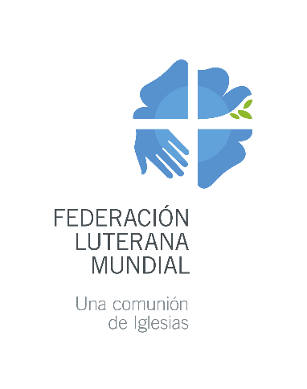
Federación Luterana Mundial
Apartado de correos 2100
CH-1211 Ginebra 2
Suiza
rrfprojects@lutheranworld.org

Fondo de Respuesta Rápida al COVID-19
Solicitud para proyectos de iglesias miembro de la FLM 2020
Cumplimentar sólo los campos grises. Usar la tecla de tabulación para pasar de un campo a otro.
Máximo tres páginas. Se aceptarán únicamente las solicitudes completas.

- Resumen de información básica
Título del proyecto
Iglesia(s)/Institución(es)solicitante(s)
Persona de contacto
 |  | Nombre |  | Apellido
 |  | Correo-e | Teléfono |  | Skype
Iglesia(s) que avala(n) el proyecto
Monto total que se solicita a la FLM para la totalidad del proyecto: |  | EUROS (máximo 5.000 EUR por 2020)
¿Ha solicitado otros fondos específicos de COVID-19? Por favor indique los detalles.
- Antecedentes y propósito del proyecto

Explicar los problemas y las necesidades que resultan de la pandemia del COVID-19 y que aborda el proyecto. Resuma lo que el proyecto entiende lograr.
- Grupo meta

Describir el grupo meta o de beneficiarias y beneficiarios. Ser específico/a, indicar las cifras y desglosarlas por edad y sexo.
- Objetivos y actividades del proyecto

Describir en términos concretos qué se entiende lograr durante el período de implementación del proyecto (máx. tres objetivos). Para cada objetivo, describir las actividades principales (máx. 3 por objetivo).

Finalidad del proyecto (Objetivo a largo plazo al que contribuye)

Objetivos  Aplicar el sistema S.M.A.R.T., llevar al frente el tema del cambio y establecer metas y plazos claros. | Actividades  Definir específicamente la duración, la recurrencia y el número de beneficiarias y beneficiaros de cada actividad.
Objetivo 1) | Actividad 1.1  Actividad 1.2  Actividad 1.3
Objetivo 2) | Actividad 2.1  Actividad 2.2  Actividad 2.3
Objetivo 3) | Actividad 3.1  Actividad 3.2  Actividad 3.3
- Coordinación e implementación del proyecto

Describa quién coordinará el proyecto y quién participará en su implementación.
- Plan financiero y presupuesto

Puede usar este espacio para dar más detalles sobre el presupuesto del proyecto.

Lista de adjuntos | - Anexo 1 – Formato del presupuesto FLM-DTMJ 2020  - Carta de aval de la iglesia miembro de la FLM

Sigla en inglés de objetivos específicos, mensurables, realizables, realistas y con plazos establecidos.
Ejemplo: Los ingresos de agricultoras y agricultores de un pueblo determinado habrán aumentado un 20% cuando termine el proyecto.
Ejemplo: Organizar tres sesiones de un día de formación sobre participación de la juventud, dos veces por año para 35 personas.

